**Вопросы 💎**

1. Как сделать так, чтобы при просмотре на телефоне текст стал читаемым, а картинка - большой?

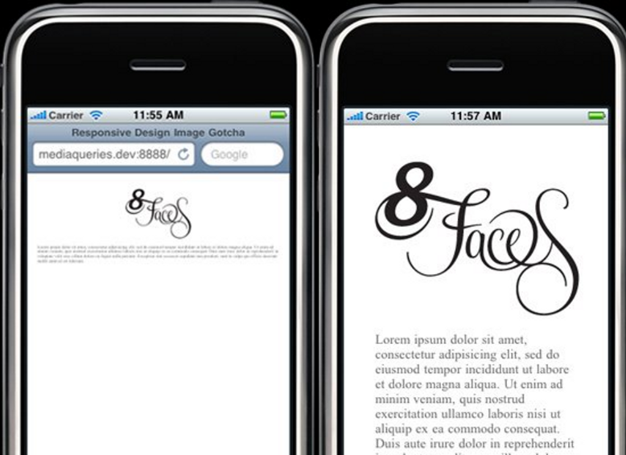

Достаточно для картинки в стиле указать max-width: 100%;

1. В чём разница между отзывчивым и адаптивным веб-дизайном?

Отзывчивый - один макет на все экраны, адаптивный - много макетов, т.е. один макет на один экран.

Responsive Design (RWD) — отзывчивый дизайн — проектирование сайта с определенными значениями свойств, например, гибкая сетка макета, которые позволяют одному макету работать на разных устройствах. Главная особенность отзывчивого веб-дизайна — за счёт подвижной сетки макет автоматически реагирует на изменение размеров экрана, раздуваясь или сужаясь, как воздушный шар.

Adaptive Design (AWD) — адаптивный дизайн, или динамический показ — проектирование сайта с условиями, которые изменяются в зависимости от устройства, базируясь на нескольких макетах фиксированной ширины.

1. Какие величины лучше использовать для шрифтов в гибком дизайне?

Задавать размеры текста, различных отступов, которые должны уменьшаться/увеличиваться при изменении разрешения экрана, лучше с помощью единиц em и rem или %

1. Какой вид верстки использован на этой картинке? К какой категории шаблонов он относится?

Adaptive Design (AWD) — адаптивный дизайн. Категория шаблонов - Layout Shifter (Двигающийся макет)

1. Как задать стили для экранов шириной от 800 до 1200 пикселей?

@media screen and (min-width: 800px) and (max-width: 1200px)

{ /* CSS-стили */ }

1. Приведите минимум 2 примера как подключать медиазапросы?

1. Можно применить в качестве значения атрибута media элемента link. Это позволит в зависимости от параметров устройства определить, какие файлы CSS необходимо подсоединить к странице, а какие нет. Обычно данный функционал используется тогда, когда к разным классам устройств необходимо применить различные стили CSS.

Стили xs-styles.css будут подсоединены к странице только на устройствах c шириной меньше 543 пикселей (включительно):

<link rel="stylesheet" media="screen and (max-width: 543px)" href="styles-xs.css">

2. Можно также использовать в правиле @import, которое предназначено для импортирования стилей из других файлов CSS в текущий.

Импортирование стилей из файла styles-xs.css в текущий файл стилей только для устройств, которые предоставляют веб-странице viewport, имеющий ширину 543 пикселя или меньше:

@import url(styles-xs.css) (max-width: 543px);

1. Как можно задавать гибкие изображения?

Использовать max-width:

img {max-width: 100%;}

Либо использовать элемент <picture>, чтобы определять разный размер каритинки для разных размеров экрана

<picture>

<source srcset="img_smallflower.jpg" media="(max-width: 600px)">

<source srcset="img_flowers.jpg" media="(max-width: 1500px)">

<source srcset="flowers.jpg"> <img src="img_smallflower.jpg" alt="Flowers">

</picture>

1. Как задать стили только для landscape поворота экрана? И что вообще такое landscape и чем он отличается от portrait?

landscape (альбомный) — это режим, в котором ширина viewport больше её высоты

portrait (портретный) — это режим, в котором высота viewport больше ширины

Задать изменения стиля только для альбомного режима:

@media (orientation: landscape) { }

1. Назовите минимум 3 способа как можно тестировать, как выглядит сайт при разных размерах экранов?

1. В браузере, используя инструменты разработчика.

2. На реальных устройствах.

3. С помощью онлайн-сервисов. Например, iloveadaptive.com, responsivetesttool.com, screenfly и другие.

1. Самостоятельно изучите, как можно подключить несколько картинок разных размеров через один тег <img>?

С использованием атрибута srcset и sizes. Например, делаем несколько копий под разные раширения экрана, а браузер выбирает сам:

В атрибуте size с помощью медиа-запросов описываем размер иллюстрации в CSS-пикселях в разных состояниях верстки. Если на десктопе картинка занимает 560px, а на мобильном 100% ширины экрана, то ровно это и надо рассказать браузеру с помощью sizes.

<img srcset="dog-640.jpg 640w,

dog-920.jpg 920w,

dog-1280.jpg 1280w,

dog-1600.jpg 1600w"

sizes="(max-width: 560px) 100vw, 560px" src="dog.jpg" alt="Пёсик">